작업
작업은 플레이북을 구성하는 기본 단위입니다. 명령 실행, 분기, 수식, 이메일 전송 등 다양한 작업 유형이 지원되므로, 사용자는 목적에 맞는 작업을 조합하여 플레이북을 구성할 수 있습니다.
모든 작업은 다음과 같은 속성으로 구성되어 있습니다.
- 이름: 작업을 식별할 고유 이름
- 설명: 작업에 대한 설명
- 작업 유형: 작업의 유형
- 명령: 작업이 수행할 명령
- 입력/출력 매개변수: 작업 실행에 필요한 입력과 출력을 처리할 매개변수. 후행 작업에서 입력 매개변수를 지정할 때 선행 작업의 출력 매개변수 목록을 조회하고 선택할 수 있습니다.
모든 작업은 다음과 같은 고급 설정 항목을 제공합니다. 고급 설정은 작업의 실행을 제어하는 옵션으로 구성되어 있습니다.
- 최대 타임아웃(초): 작업이 완료될 때까지 적용되는 대기시간(기본값: 600초)
- 재시도 간격(초): 타임아웃된 작업을 재시도할 때까지 대기시간(기본값: 0초)
- 재시도 횟수: 타임아웃된 작업의 재시도 횟수(기본값: 0회). 재시도 횟수 안에 작업이 완료되면 성공
로그프레소 마에스트로는 아래 유형의 작업을 지원합니다.
- 실행: 마에스트로 명령을 실행하는 작업
- 분기: 비교 표현식을 평가해 값에 따라 다른 작업으로 분기하는 작업
- 수식: 표현식의 값을 변수에 할당하는 작업
- 사용자 입력: 사용자의 입력을 받아서 출력 매개변수에 할당하는 작업
- 승인 요청: 사용자의 승인/반려에 따라 다른 작업으로 분기하는 작업
- 대기: 지정된 시간 동안 대기하고 다른 작업으로 연결하는 작업
- 이메일 전송: 입력 매개변수로 지정된 양식에 따라 이메일을 전송하는 작업
- 플레이북 호출: 다른 플레이북을 호출하여 실행하는 작업
- 쿼리: 쿼리를 실행하고 결과를 조회하는 작업
실행
실행은 특정한 명령을 실행합니다. 이를 통해 티켓 생성, 티켓 상태 변경, 침해지표 입력 등의 작업을 자동화할 수 있습니다.
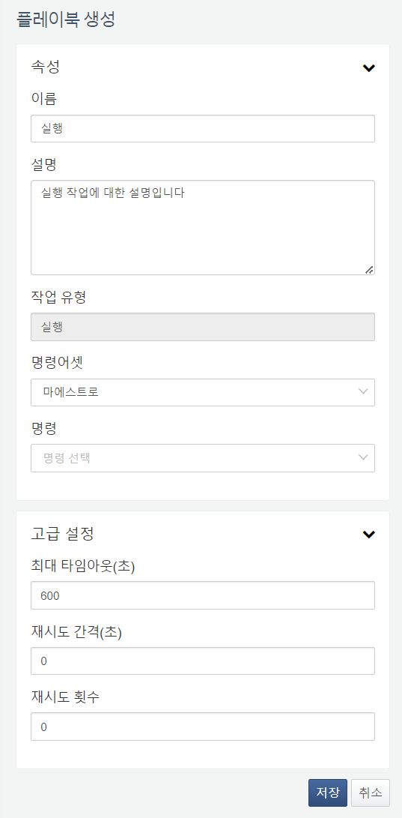
- 명령어셋: 작업이 실행할 명령어셋. 마에스트로 명령어셋을 기본 제공하고, 플레이북을 지원하는 로그프레소 앱을 설치하면 해당 앱의 명령어셋을 선택할 수 있습니다.
- 명령: 명령어셋이 제공하는 명령. 명령을 선택하면 명령 실행에 필요한 입력 매개변수를 지정할 수 있고, 출력 매개변수를 확인할 수 있습니다. 다음은 마에스트로 명령어 목록입니다:
- 티켓 생성
- 티켓 상태 설정
- 티켓 정오탐 설정
- 티켓 사고 여부 설정
- 티켓 중요도 설정
- 티켓 파일 첨부
- 티켓 메모 추가
- 조사 자료 추가
- 블랙리스트 IP 추가
- 블랙리스트 IP 삭제
- 패턴 추가
- IP 침해지표 입력
- 도메인 침해지표 입력
- URL 침해지표 입력
- MD5 침해지표 입력
- 이메일 침해지표 입력
- 게시글 생성
분기
분기는 비교 연산 또는 비교 표현식의 평가값(참/거짓)에 따라 각각 다른 작업을 실행하도록 합니다. 비교 연산의 좌변, 우변을 매개변수로 지정하거나, 비교 표현식 자체를 매개변수로 지정할 수 있습니다.
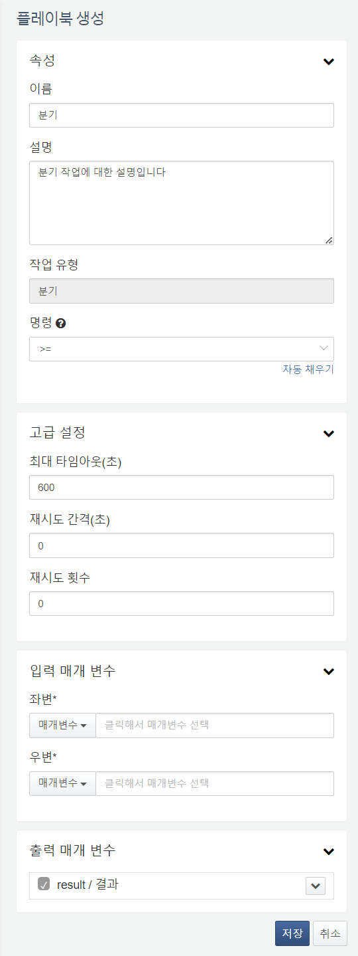
- 명령: 입력 매개변수로 지정된 좌변과 우변을 비교할 연산자
- 비교 연산에 의한 분기
- >=: 좌변 값이 우변보다 크거나 같을 때 참(true)을 반환
- >: 좌변 값이 우변보다 클 때 참(true)을 반환
- <=: 좌변 값이 우변보다 작거나 같을 때 참(true)을 반환
- <: 좌변 값이 우변보다 작은 경우 참(true)을 반환
- ==: 좌변 값이 우변과 같을 때 참(true)을 반환
- !=: 좌변 값이 우변과 같지 않을 때 참(true)을 반환
- isnull: 값이 null일 때 참(true)을 반환
- isnotnull: 값이 null이 아닐 때 참(true)을 반환
- 비교 표현식에 의한 분기
- 표현식 분기: 특정한 비교 표현식의 평가 결괏값(참/거짓)을 반환
비교 연산
입력 매개변수로 정의되는 좌변과 우변을 비교하여 참/거짓을 판단합니다.
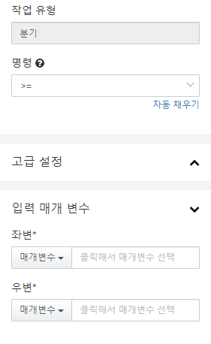
비교 연산의 입력 매개변수는 다음과 같습니다.
좌변(필수)
좌변 피연산자. 이전 작업의 매개변수 중에서 선택하거나 문자열로 피연산자를 입력하세요.
우변(필수)
우변 피연산자. 이전 작업의 매개변수 중에서 선택하거나 문자열로 피연산자를 입력하세요.
비교 표현식 분기
비교식의 평가 결과에 따라 참/거짓을 판단합니다.
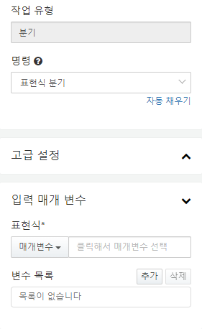
표현식 분기의 입력 매개변수는 다음과 같습니다.
표현식 (필수)
평가할 비교 표현식. 이전 작업의 매개변수 중에서 비교식 전체를 나타내는 변수를 선택하거나, 문자열로 비교식을 입력하세요. 표현식에 변수를 사용하는 경우, $("변수") 형식으로 입력하고, 변수 목록에 해당 변수를 추가하세요.
변수 목록 (선택)
입력 매개 변수에서 참조할 변수를 선택하세요.
분기 작업 예시
분기 작업은 결과가 참(true)일 때 T, 거짓(false)일 때 F 연결선을 따라 연결된 작업으로 분기합니다.
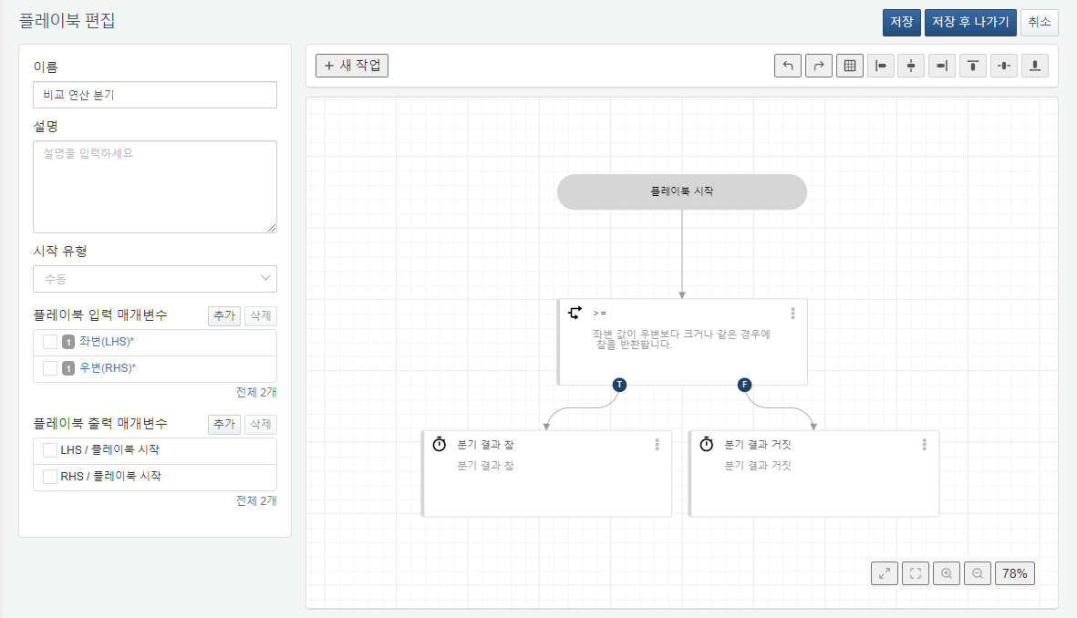
다음은 비교 연산 또는 표현식 평가 결과가 참(true)일 때 분기하는 예시입니다.
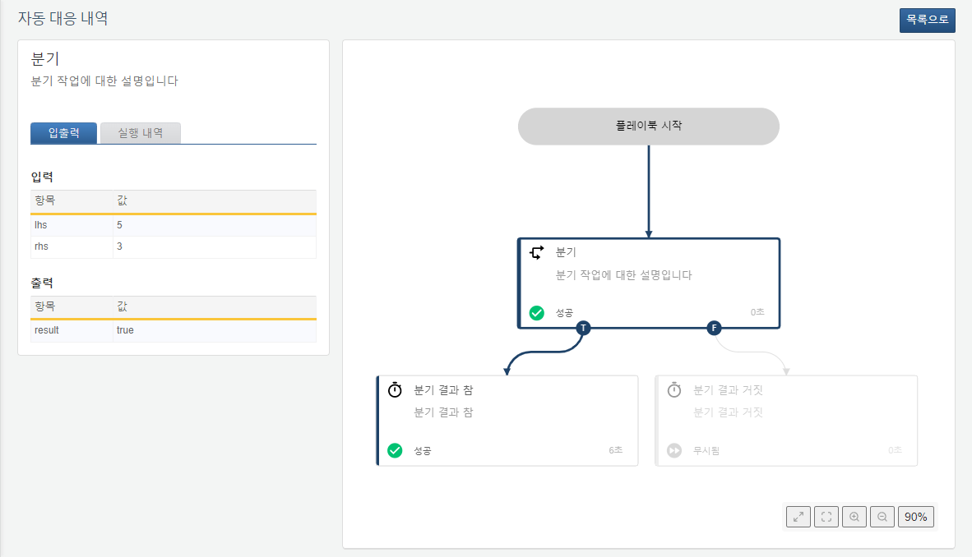
다음은 비교 연산 또는 표현식 평가 결과가 거짓(false)일 때 분기하는 예시입니다.
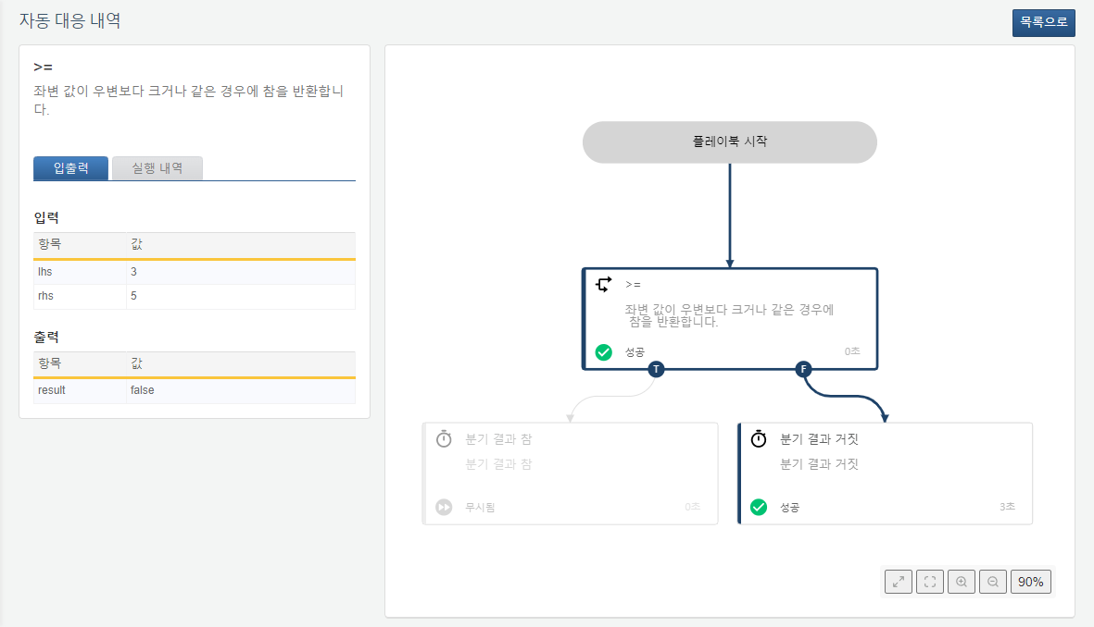
수식
수식은 표현식의 결괏값을 매개변수에 할당합니다.
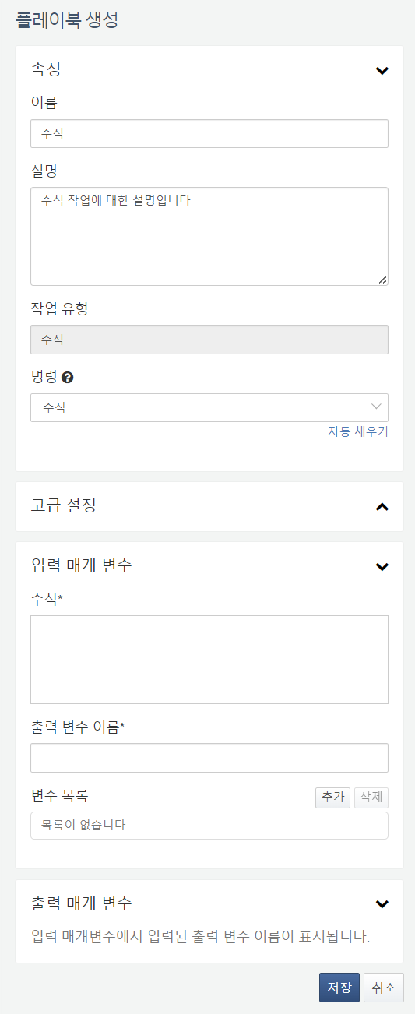
수식의 입력 매개변수는 다음과 같습니다.
수식(필수)
표현식으로 수식을 입력하세요. 수식에는 다양한 쿼리 함수 사용이 가능합니다. 표현식에 변수를 사용하는 경우, $("변수")로 입력하고 변수 목록에 해당 변수를 추가하세요.
출력 변수 이름(필수)
수식의 결과를 할당할 출력 변수 이름을 입력하세요.
변수 목록 (선택)
입력 매개 변수에서 참조할 변수를 선택하세요.
수식 작업 예제
수식 작업은 수식의 결과를 변수에 할당하여 다음 작업의 입력 변수로 사용할 수 있습니다. 예제에서는 수식에 a라는 변수를 사용하고자 하기 때문에 수식에 $("a")로 입력하고 변수 목록에 a를 추가한 상태입니다.
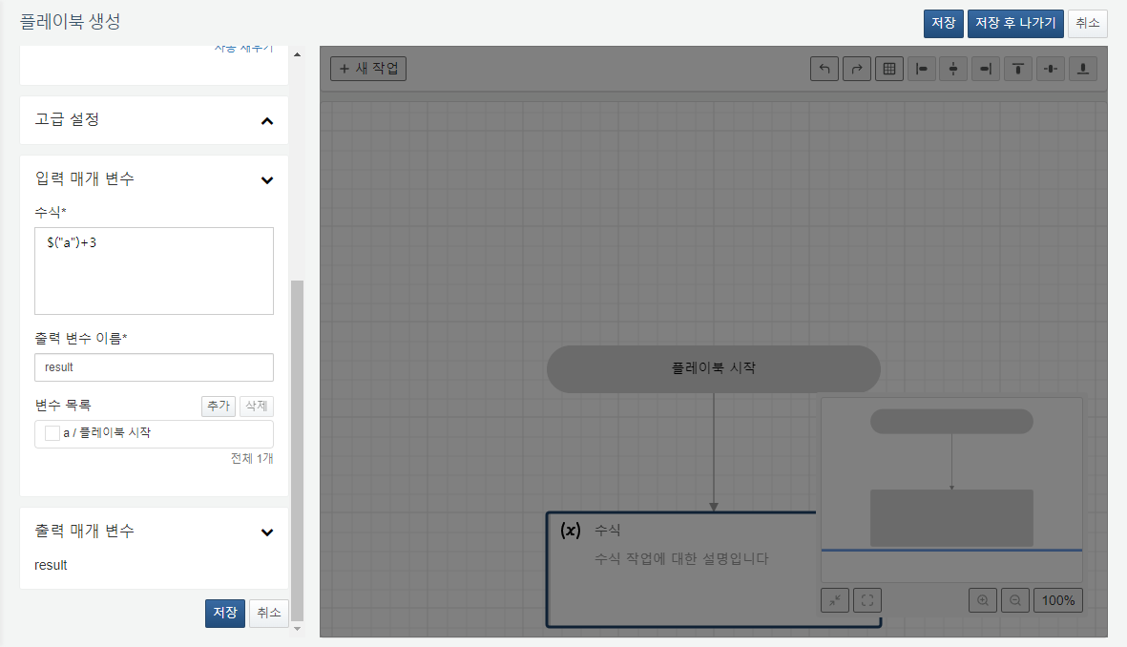
위 예제 플레이북을 실행하여 입력변수 a에 5를 입력하면 수식 $("a")+3은 5+3이 되어 출력 변수 result에 8이 할당됩니다.
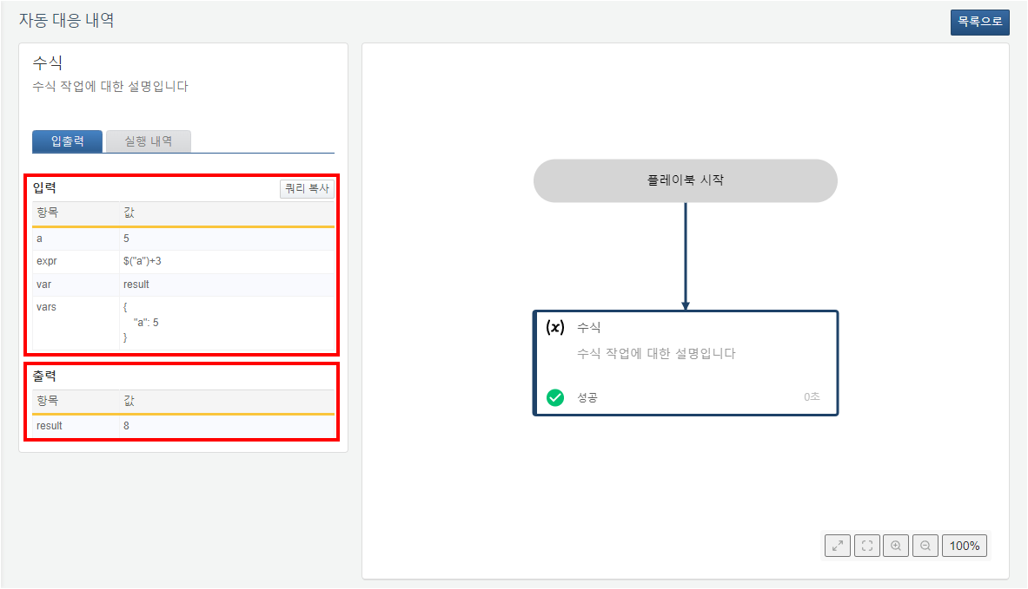
사용자 입력
사용자에게 입력을 요청하는 작업입니다. 사용자 입력은 논리형, 열거형, 문자형 중에서 선택할 수 있습니다.
논리형
예 또는 아니오를 입력으로 받습니다.
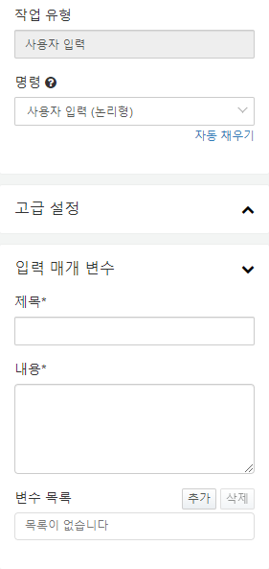
논리형 사용자 입력의 입력 매개변수는 다음과 같습니다.
제목 (필수)
사용자 입력 작업의 제목을 입력하세요. 제목에 변수를 사용하는 경우, ${"변수"}로 입력하고 변수 목록에 해당 변수를 추가하세요.
쿼리 표현식에서 변수를 참조하는 함수인 $("변수")와 달리 ${"변수"}를 사용하므로 유의하세요. 또한 문자열 템플릿에서 "변수"에 해당하는 부분에 표현식을 삽입할 수 없습니다.
내용 (필수)
사용자 입력 작업의 내용을 입력하세요. 내용에 변수를 사용하는 경우, $("변수")로 입력하고 변수 목록에 해당 변수를 추가하세요.
변수 목록 (선택)
입력 매개 변수에서 참조할 변수를 선택하세요.
문자열
문자열을 입력으로 받습니다.
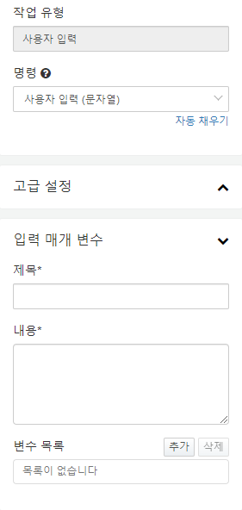
문자열 사용자 입력의 입력 매개변수는 다음과 같습니다.
제목 (필수)
사용자 입력 작업의 제목을 입력하세요. 제목에 변수를 사용하는 경우, ${"변수"}로 입력하고 변수 목록에 해당 변수를 추가하세요.
내용 (필수)
사용자 입력 작업의 내용을 입력하세요. 내용에 변수를 사용하는 경우, $("변수")로 입력하고 변수 목록에 해당 변수를 추가하세요.
변수 목록 (선택)
입력 매개 변수에서 참조할 변수를 선택하세요.
열거형
선택지 중에서 하나를 입력으로 받습니다.
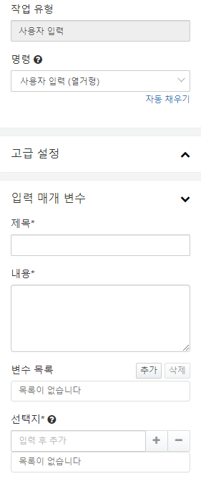
열거형 사용자 입력의 입력 매개변수는 다음과 같습니다.
제목 (필수)
사용자 입력 작업의 제목을 입력하세요. 제목에 변수를 사용하는 경우, ${"변수"}로 입력하고 변수 목록에 해당 변수를 추가하세요.
내용 (필수)
사용자 입력 작업의 내용을 입력하세요. 내용에 변수를 사용하는 경우, $("변수")로 입력하고 변수 목록에 해당 변수를 추가하세요.
변수 목록 (선택)
입력 매개 변수에서 참조할 변수를 선택하세요.
선택지 (필수)
사용자 선택 목록으로 표시할 선택지를 입력하세요.
사용자 입력 작업 예시
사용자 입력 작업은 사용자에게 입력을 요청하고 해당 입력 값은 출력 변수 input으로 할당됩니다.
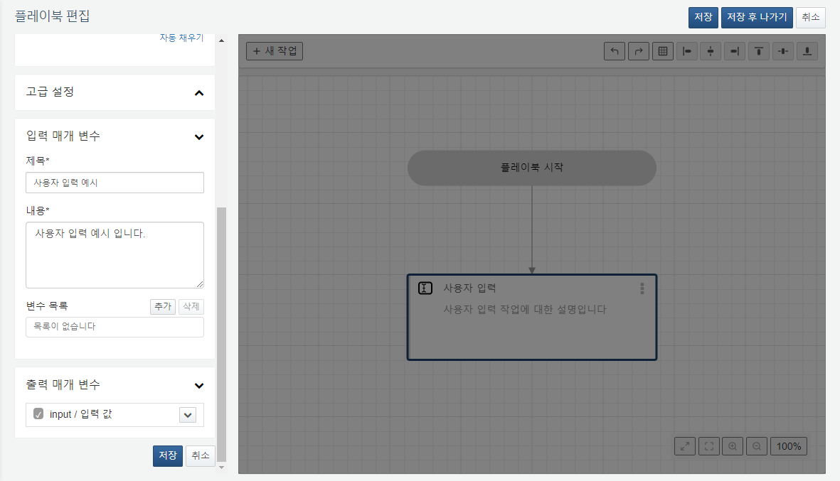
사용자는 해당 작업이 있는 플레이북 자동 대응 내역 상세 화면에서 입력하거나 대응 메뉴의 승인 요청 메뉴에서 입력할 수 있습니다.
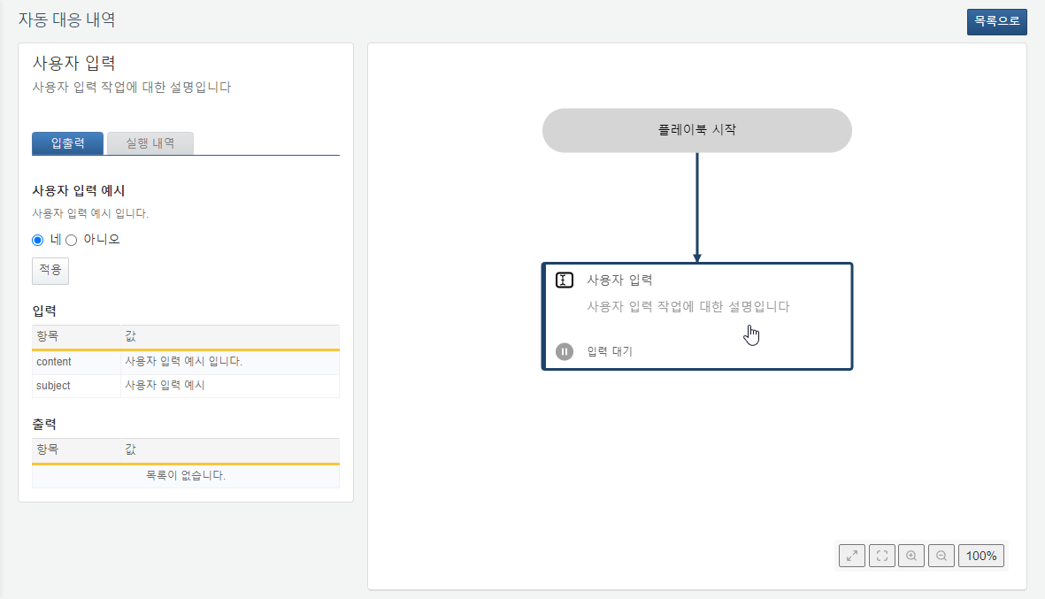
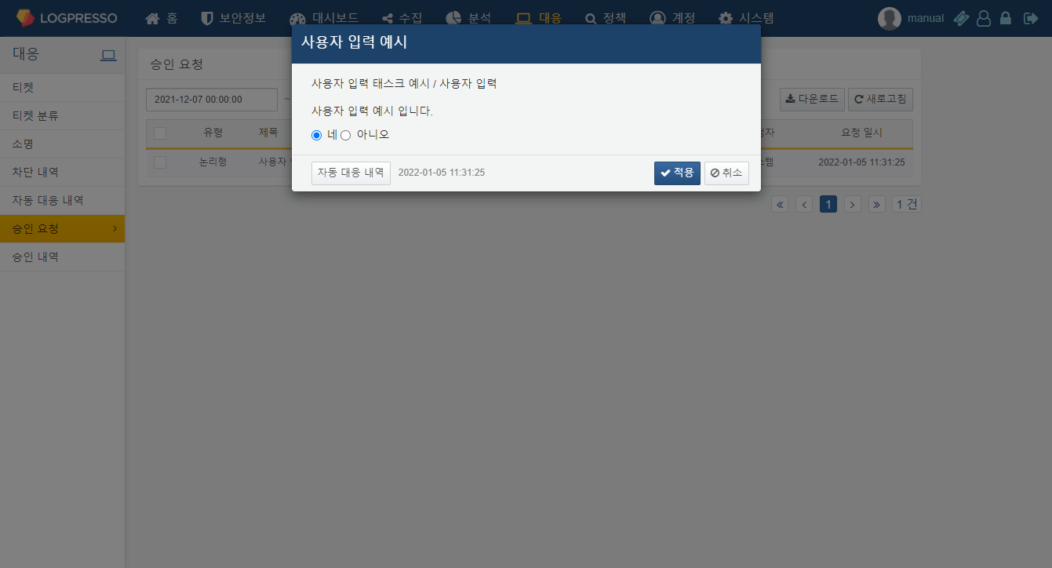
입력이 완료된 작업은 승인 내역 메뉴에서 확인 가능합니다.
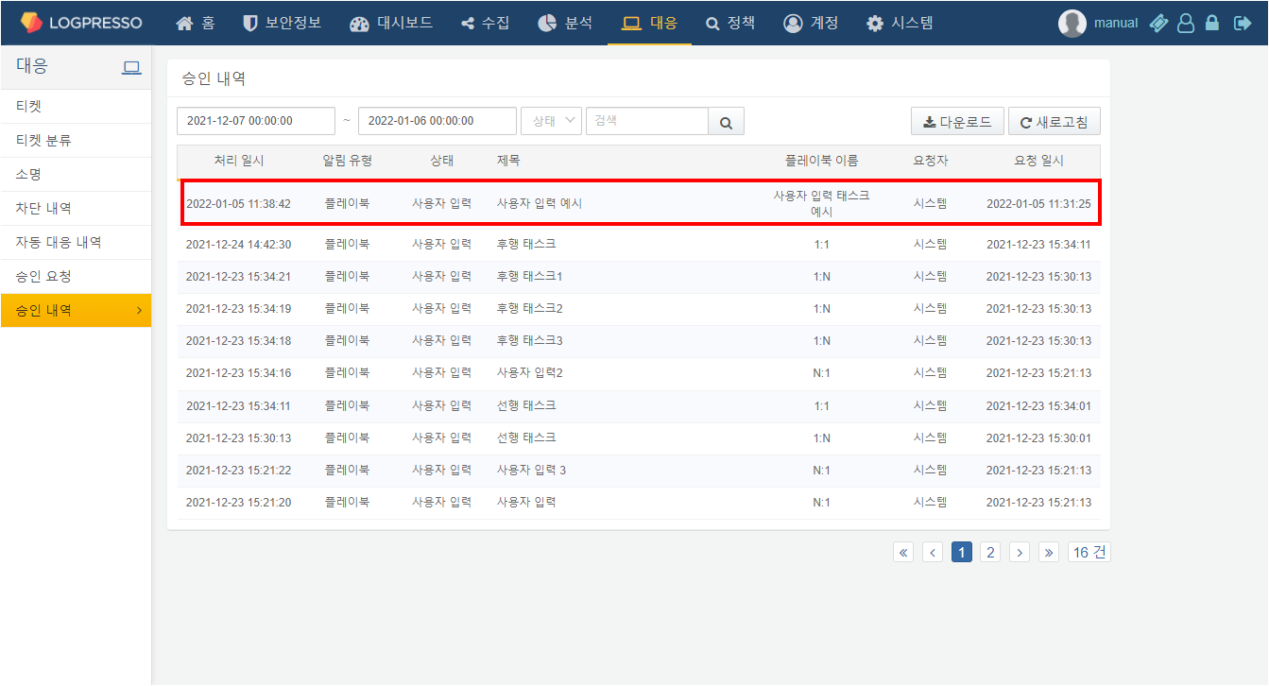
승인 요청
사용자에게 승인 요청을 하는 작업입니다. 사용자의 승인/반려 여부에 따라 다른 작업을 실행할 수 있는 분기가 발생합니다.
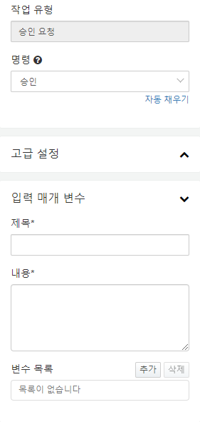
승인 요청의 입력 매개변수는 다음과 같습니다.
제목 (필수)
승인 요청의 제목을 입력하세요. 제목에 변수를 사용하는 경우, ${"변수"}로 입력하고 변수 목록에 해당 변수를 추가하세요.
내용 (필수)
승인 요청의 내용을 입력하세요. 내용에 변수를 사용하는 경우, $("변수")로 입력하고 변수 목록에 해당 변수를 추가하세요.
변수 목록 (선택)
입력 매개 변수에서 참조할 변수를 선택하세요.
승인 요청 작업 예시
승인 요청 작업은 사용자에게 승인을 요청하고 입력에 따라 Y(승인), N(반려)으로 나누어지는 구조입니다.
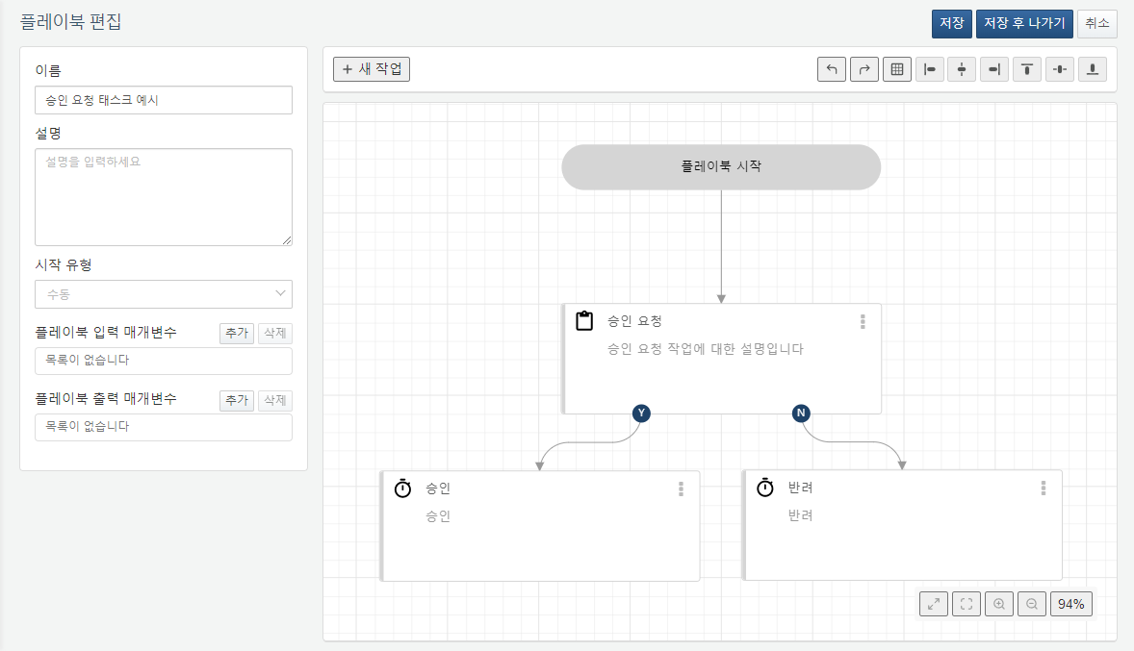
승인 요청 작업은 승인 결과에 따라 승인이면 Y, 반려면 N과 연결된 작업을 실행합니다.
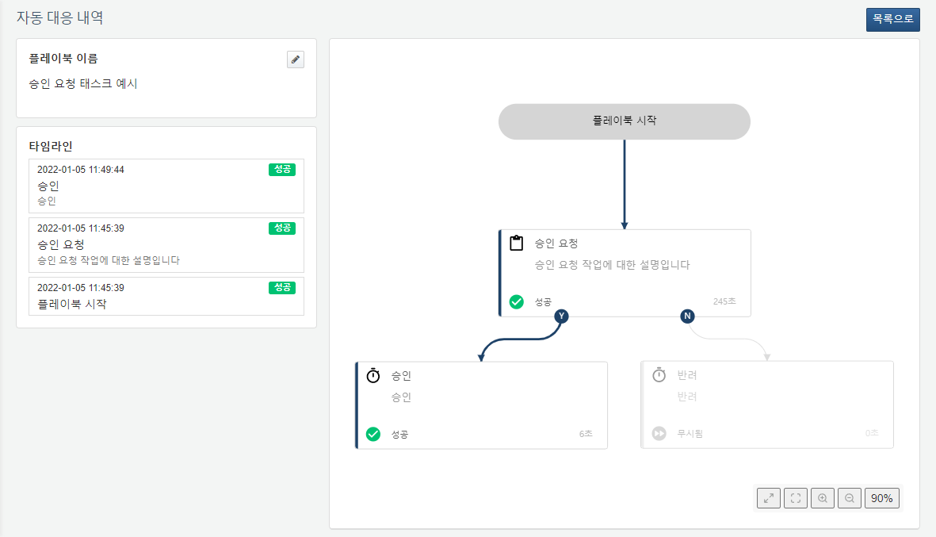
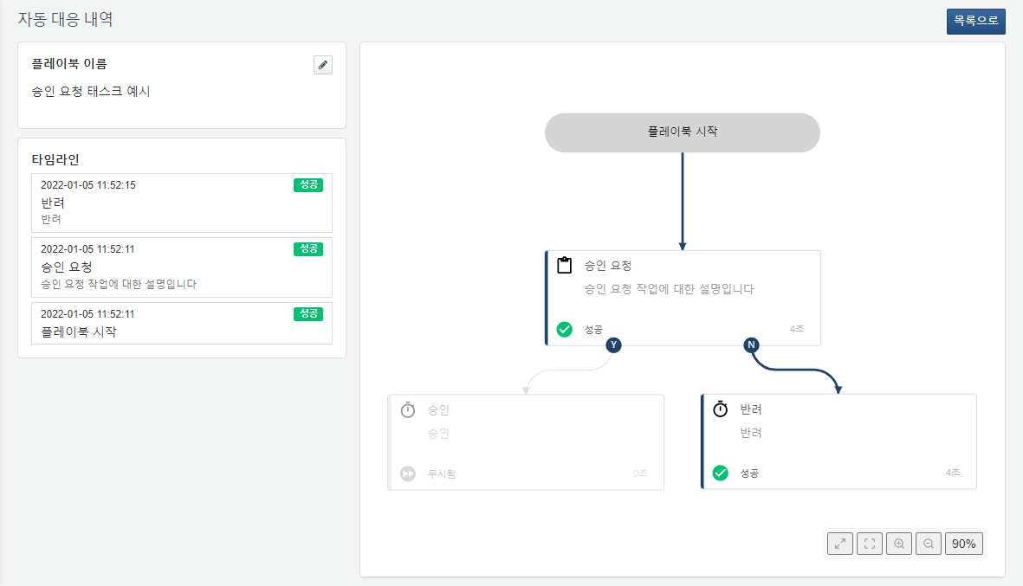
사용자는 해당 작업이 있는 플레이북 자동 대응 내역 상세 화면에서 입력하거나 대응 > 승인 요청에서 입력할 수 있습니다.
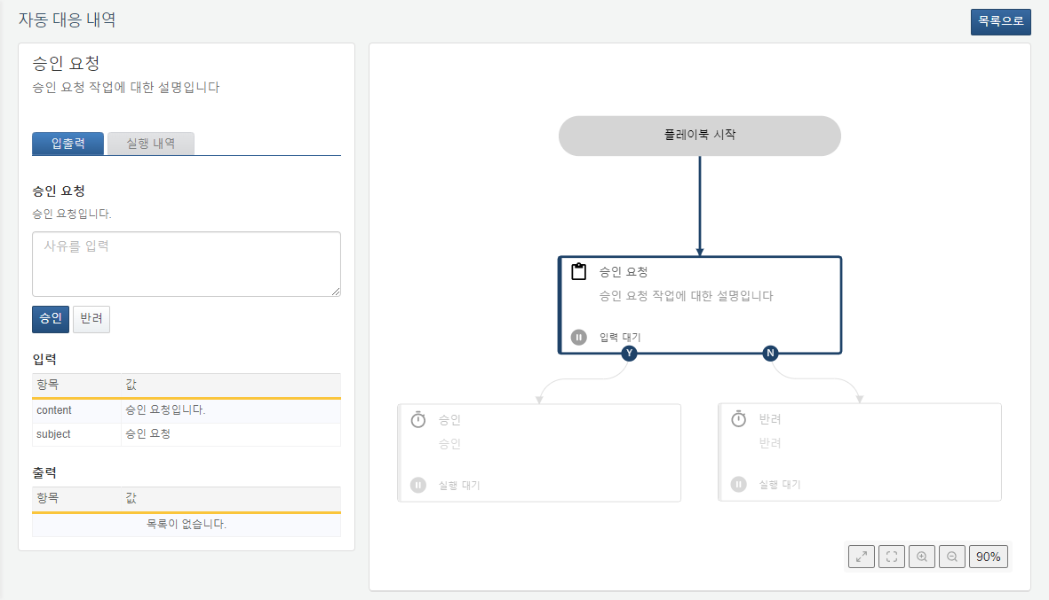
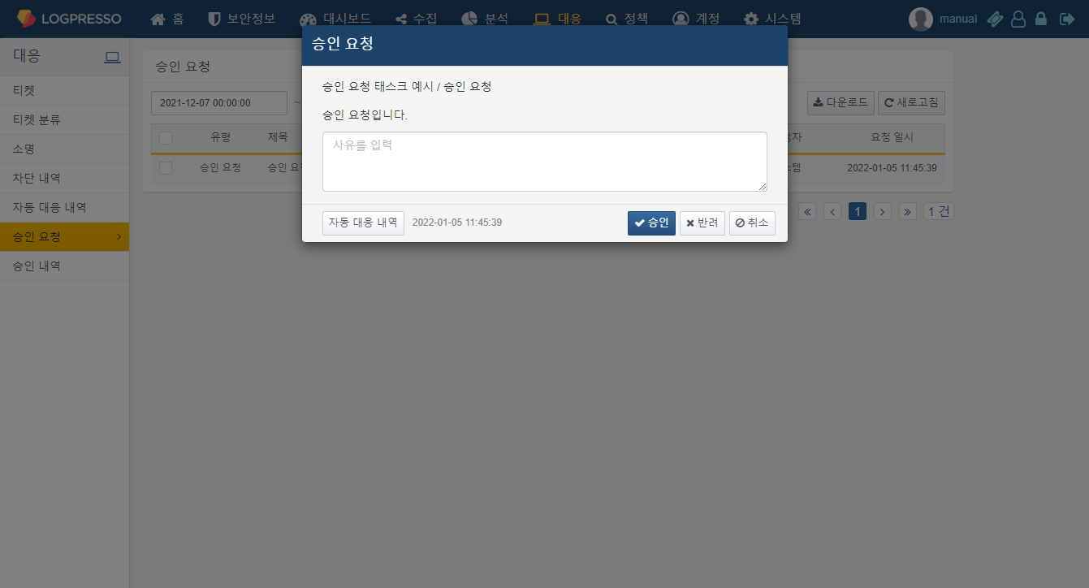
입력이 완료된 작업은 대응 > 승인 내역에서 조회할 수 있습니다.
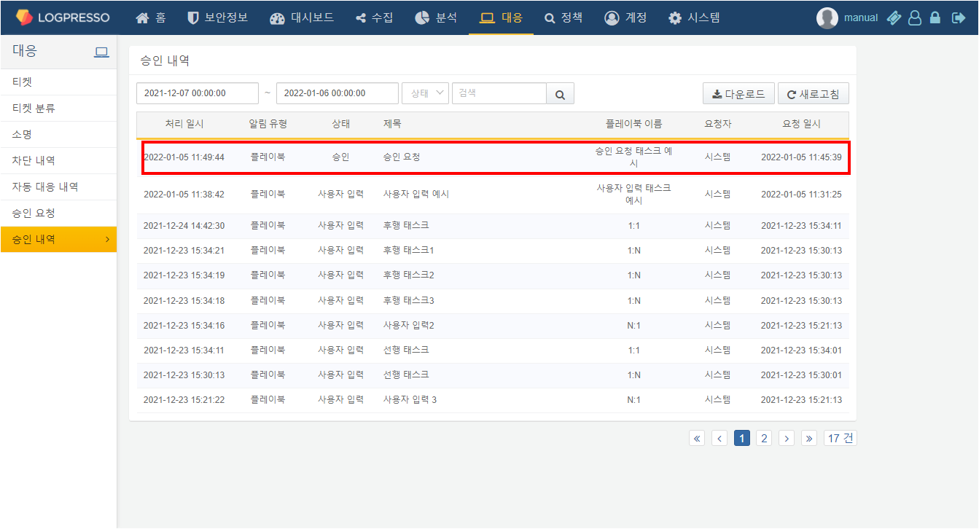
대기
입력한 시간동안 대기하는 작업입니다.
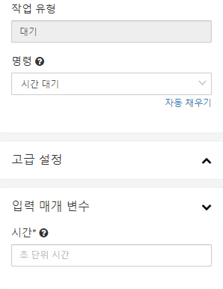
대기의 입력 매개변수는 다음과 같습니다.
시간 (필수)
대기할 시간을 초단위로 입력하세요.
이메일 전송
이메일을 전송하는 작업입니다.
피벗 실행 후 피벗 결과 활용에서 `내보내기`를 하면 해당 파일을 나중에 불러올 수 있습니다.
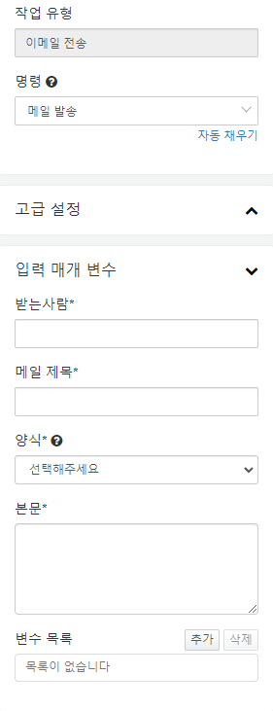
이메일 전송의 입력 매개변수는 다음과 같습니다.
받는 사람 (필수)
메일 받을 사람의 주소를 입력하세요.
메일 제목 (필수)
메일 제목을 입력하세요. 메일 제목에 변수를 사용하는 경우, ${"변수"}로 입력하고 변수 목록에 해당 변수를 추가하세요.
양식 (필수)
메일 양식을 선택하세요. PLAIN/MARKDOWN/HTML 중 하나를 선택하세요.
본문 (필수)
메일 본문을 입력하세요. 메일 본문에 변수를 사용하는 경우, ${"변수"}로 입력하고 변수 목록에 해당 변수를 추가하세요.
변수 목록 (선택)
입력 매개 변수에서 참조할 변수를 선택하세요.
플레이북 호출
다른 플레이북을 호출할 수 있는 작업입니다. 루프 변수를 설정하는 경우, 선택한 루프 변수의 레코드 갯수만큼 반복 수행합니다.
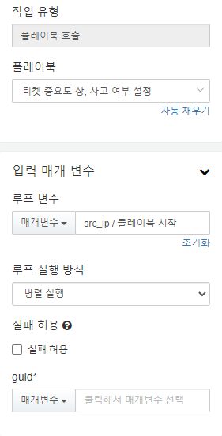
플레이북 호출의 입력 매개변수는 다음과 같습니다.
루프 변수 (선택)
선행 작업에서 반복의 기준이 되는 변수를 선택하세요.
루프 실행 방식 (선택)
반복 방식을 병렬 실행, 순차 실행 중에서 선택하세요. 루프 실행 방식은 루프 변수를 선택한 경우 지정할 수 있습니다.
실패 허용 (선택)
호출한 플레이북 내의 작업이 실패한 경우의 작업 성공 여부를 선택하세요. 실패 허용을 선택하면 호출한 플레이북 내의 작업이 실패해도 플레이북 호출은 성공으로 처리되고, 선택하지 않으면 호출한 플레이북 내의 작업의 실패를 플레이북 호출 작업의 실패로 처리합니다.
호출한 플레이북 입력 매개변수
호출한 플레이북에 해당하는 입력 매개변수 목록이 표시되고 변수를 지정합니다.
쿼리
쿼리 작업은 쿼리 결과를 조회하는 작업입니다.
정수 쿼리 결과 조회
정수 쿼리 결과를 조회합니다.
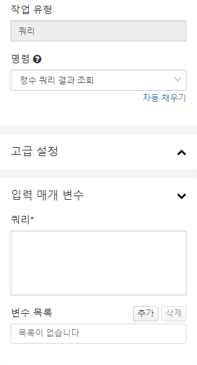
정수 쿼리 결과 조회의 입력 매개변수는 다음과 같습니다.
쿼리 (필수)
실행할 쿼리를 입력하세요. 쿼리에 변수를 사용하는 경우, $("변수")로 입력하고 변수 목록에 해당 변수를 추가하세요.
변수 목록 (선택)
입력 매개 변수에서 참조할 변수를 선택하세요.
문자열 쿼리 결과 조회
문자열 쿼리 결과를 조회합니다.
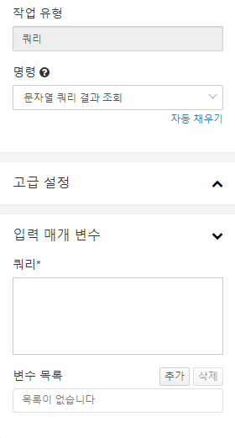
문자열 쿼리 결과 조회의 입력 매개변수는 다음과 같습니다.
쿼리 (필수)
실행할 쿼리를 입력하세요. 쿼리에 변수를 사용하는 경우, $("변수")로 입력하고 변수 목록에 해당 변수를 추가하세요.
변수 목록 (선택)
입력 매개 변수에서 참조할 변수를 선택하세요.
날짜 쿼리 결과 조회
날짜 쿼리 결과를 조회합니다.
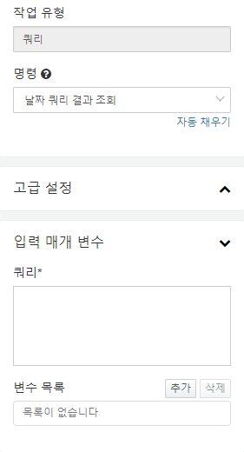
날짜 쿼리 결과 조회의 입력 매개변수는 다음과 같습니다.
쿼리 (필수)
실행할 쿼리를 입력하세요. 쿼리에 변수를 사용하는 경우, $("변수")로 입력하고 변수 목록에 해당 변수를 추가하세요.
변수 목록 (선택)
입력 매개 변수에서 참조할 변수를 선택하세요.
쿼리 결과 조회
쿼리 결과를 조회합니다.
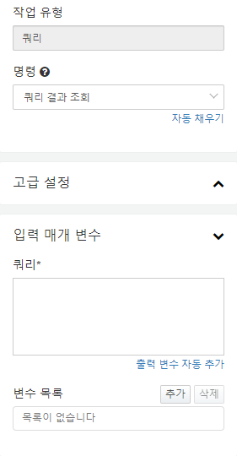
쿼리 결과 조회의 입력 매개변수는 다음과 같습니다.
쿼리 (필수)
실행할 쿼리를 입력하세요. 쿼리에 변수를 사용하는 경우, $("변수")로 입력하고 변수 목록에 해당 변수를 추가하세요. 출력 변수 자동 추가 버튼을 누르면 쿼리 결과가 출력 변수로 추가됩니다.
변수 목록 (선택)
입력 매개 변수에서 참조할 변수를 선택하세요.
쿼리 작업 예시
쿼리 작업은 쿼리를 조회하고 결과를 출력 매개변수로 사용합니다.
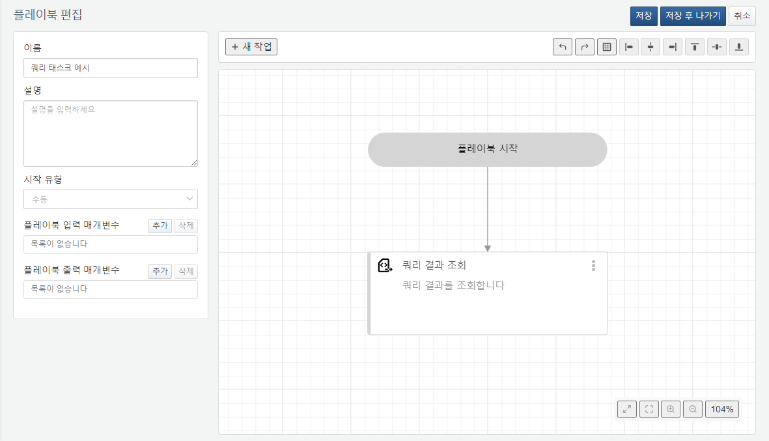
쿼리를 입력하고 출력 매개변수 자동 추가를 누르면 출력 매개변수가 자동으로 설정됩니다.
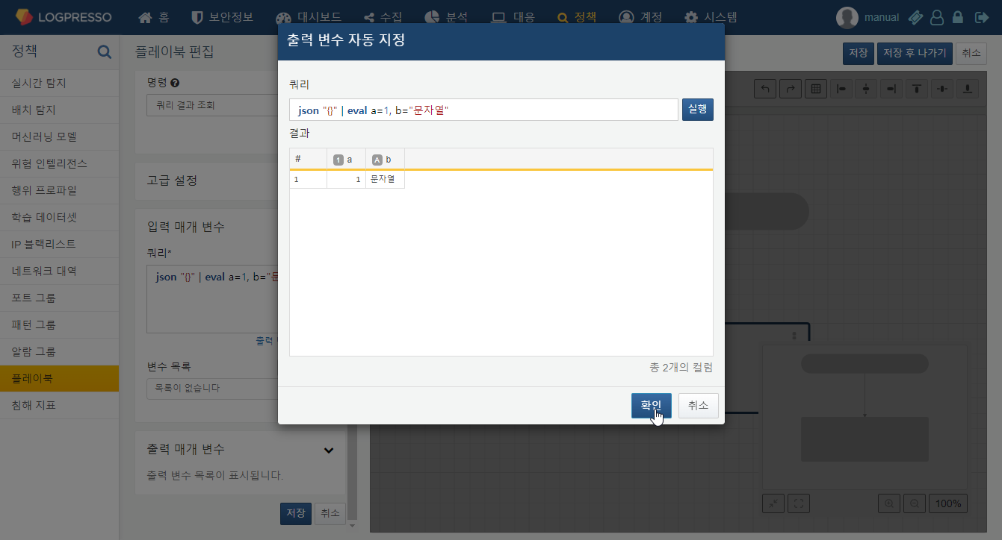
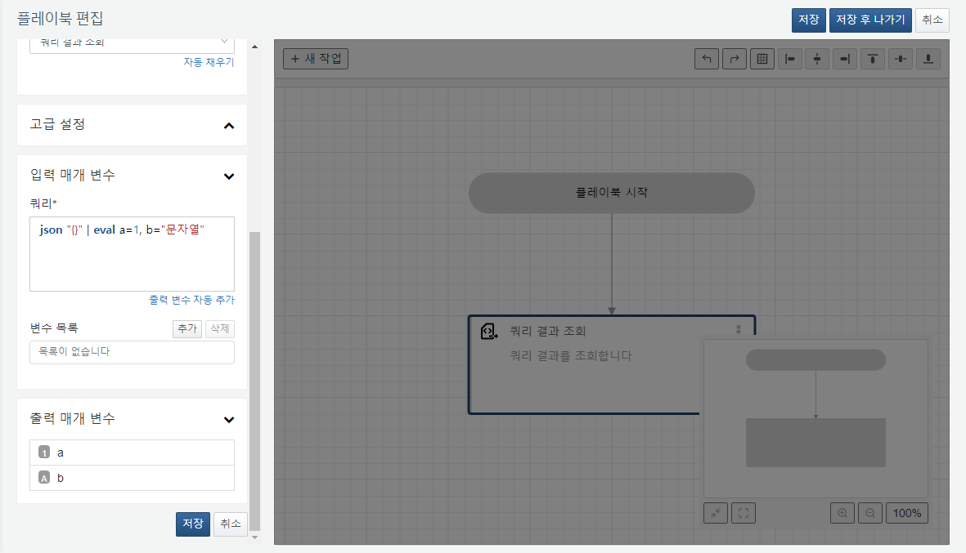
위 플레이북이 실행되면 쿼리 결과 값이 출력 매개변수로 할당됩니다.
